Neuer Web-Auftritt von WASGAU betont Kundennutzen und Frische
- Westpfälzisches Handelsunternehmen modernisiert Internetauftritt unter wasgau-ag.de im responsiven Webdesign
- Zugang zu aktuellen Informationen rund um WASGAU AG mit Frischemärkten und Cash-und-Carry-Betrieben, Sortiment und Angeboten, Karriere-Chancen und Kernthema Nachhaltigkeit

Pirmasens, 2. Mai 2017. Top-aktuell, ansprechend, völlig unabhängig vom benutzten Endgerät über das Internet informieren und dabei Geschmack machen auf die zahlreichen Angebote: Vor dem Hintergrund dieser kurz und doch klar definierten Zielsetzung hat die WASGAU Produktions & Handels AG ihren Web-Auftritt erneuert und heute livegeschaltet. Zu dem erfolgreich abgeschlossenen Relaunch-Projekt gehörte unter anderem der Aufbau einer neuen CMS (Content Management System)-Basis sowie die Entwicklung eines betont frischen Designs mit emotionaler Bildsprache in Anlehnung an die überarbeitete WASGAU-Dachmarke. Die neue WASGAU-Webseite stellt ganz bewusst die Bedürfnisse der Kunden und deren Nutzen in den Mittelpunkt. Dabei setzt sie auf Übersichtlichkeit und schnellen Zugang zu benötigten Informationen.
Das in Pirmasens beheimatete Handelshaus WASGAU betreibt aktuell 76 Super- und Verbrauchermärkte und sieben Cash-und-Carry-Betriebe in Rheinland-Pfalz, dem Saarland, im Nordwesten Baden-Württembergs sowie im südlichen Hessen.

Mehrphasiges Web-Projekt
Das bereits Mitte 2016 initiierte Internet-Projekt vollzog sich in mehreren Phasen und parallel zur Pflege der Vorversion. Federführend war das WASGAU-Marketing in engem Zusammenspiel mit den hauseigenen IT- und E-Commerce-Abteilungen. Agenturseitige Unterstützung erfolgte durch ars publicandi, insbesondere in den Bereichen Projektmanagement und Redaktion. Die in Rodalben/Pfalz ansässige Agentur für PR & Kommunikation hat zur technischen Umsetzung aus ihrem Netzwerk das Blauäugig Medienatelier aus Frankfurt am Main mit einbezogen.
„Wir haben uns dazu entschieden, parallel zur Überarbeitung unserer Dachmarke auch unseren Internet-Auftritt gründlich zu modernisieren. Das Projekt wurde parallel zum Tagesbetrieb und ohne großen Zeitdruck realisiert. Dass wir dennoch die vorgegebene Zeit- und Budgetplanung einhalten konnten, ist das Verdienst von allen Beteiligten“, erklärt Isolde Woll, Marketingleiterin bei WASGAU. „Im Ergebnis freuen wir uns sehr, unseren Kunden und Interessenten heute eine neue, moderne und zeitgemäße Web-Welt anbieten zu können.“
Hintergrundinformationen zur WASGAU Produktions & Handels AG
Die WASGAU Produktions & Handels AG mit Sitz im westpfälzischen Pirmasens zählt zu den wenigen selbstständigen Lebensmittel-Handelsunternehmen in Deutschland und hat einen Einkaufsverbund mit der REWE Markt GmbH, Köln. Die Märkte und Geschäfte finden sich mit regionalem Schwerpunkt in Rheinland-Pfalz und dem Saarland, im Nordwesten Baden-Württembergs sowie im südlichen Hessen. Den Kern der Handelstätigkeit bilden 76 WASGAU Super- und Verbrauchermärkte mit Verkaufsflächen zwischen 600 und 4.000 Quadratmetern; daneben betreibt WASGAU sieben Cash-und-Carry-Betriebe als Partner für Gastronomie und Großverbraucher. Über 85 Prozent des Umsatzes werden innerhalb dieser Vertriebsschienen erzielt. Darüber hinaus nutzen mehr als 40 selbstständige Einzelhändler die WASGAU AG als Einkaufs- und Dienstleistungszentrale. Die konzerneigene WASGAU Metzgerei und WASGAU Bäckerei versorgen die Märkte und Geschäfte mit Fleisch- und Wurstwaren sowie mit Backwaren und Konditorei-Erzeugnissen. Der Anteil der Frische-Warengruppen am Gesamtsortiment beträgt über 50 Prozent. Weitere Informationen sind unter http://www.wasgau-ag.de erhältlich.
20170502_was

Begleitendes Bildmaterial:
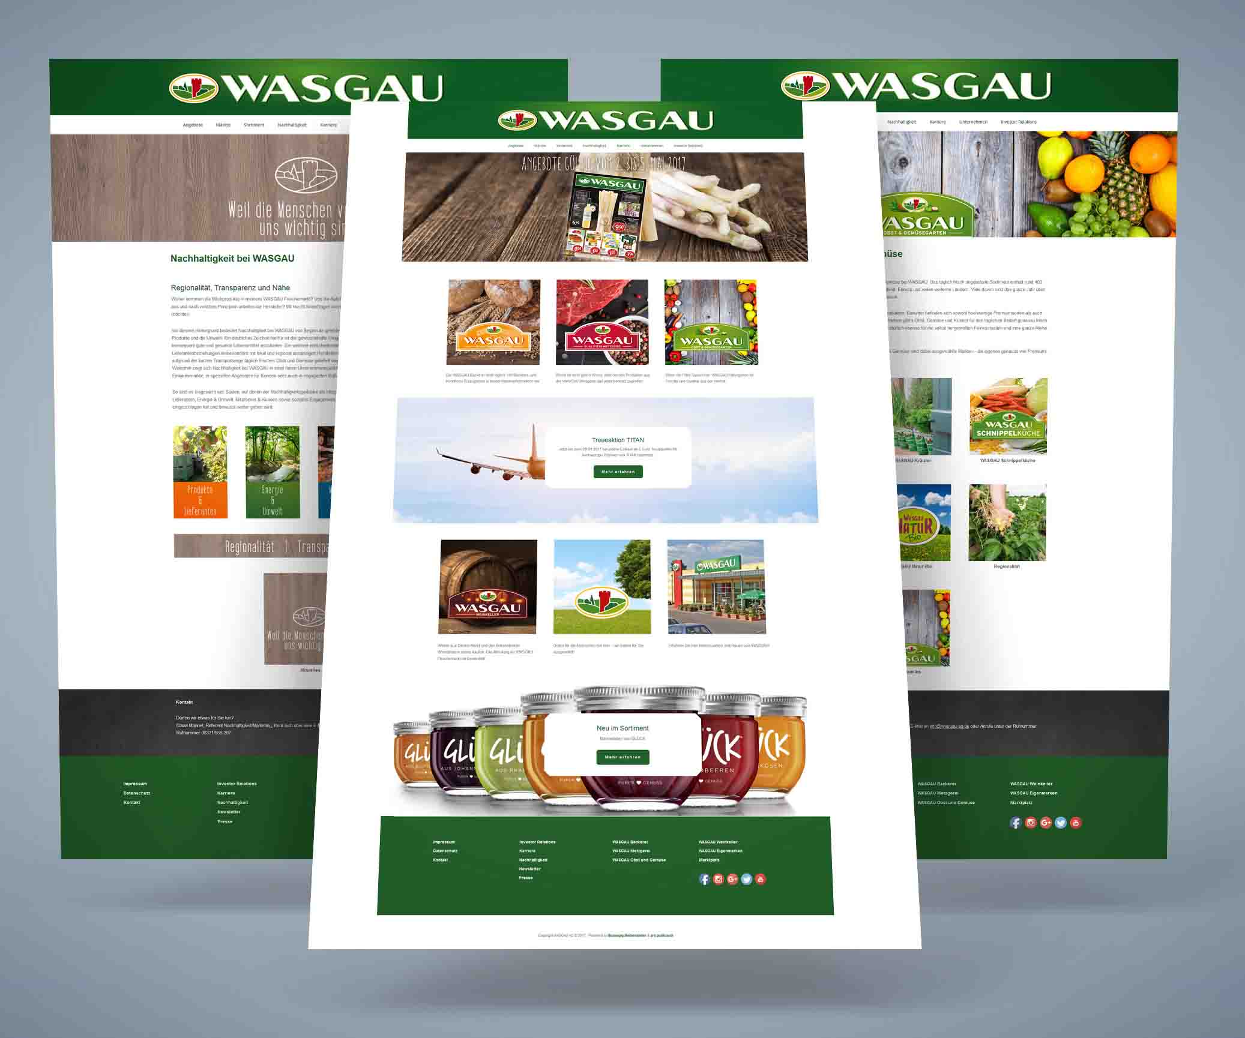
Screen-Shots der neuen WASGAU-Webseite
[ Download unter http://ars-pr.de/presse/20170502_was ]

Weitere Informationen: Ansprechpartner für die Presse:
WASGAU Produktions & Handels AG ars publicandi GmbH
Isolde Woll Martina Overmann
Blocksbergstraße 183 Schulstraße 28
D-66955 Pirmasens D-66976 Rodalben
Telefon: +49(0)6331/558-281 Telefon: +49(0)6331/5543-13
Telefax: +49(0)6331/558-999-281 Telefax: +49(0)6331/5543-43
isolde.woll@wasgau-dlog.de MOvermann@ars-pr.de
http://www.wasgau-ag.de http://www.ars-pr.de

